รายงานการจัดการทรัพย์สินของราชการ ของบริจาค และการจัดเก็บของกลาง
ประจำเดือน พฤศจิกายน ๒๕๖7

ของ
สถานีตำรวจภูธรลำปาว
จังหวัดกาฬสินธุ์
ประจำปีงบประมาณ 2568

กิจกรรม | การดำเนินการ | รูปถ่ายกิจกรรม
การจัดการทรัพย์สิน  ของราชการ  (ครุภัณฑ์สำนักงาน) | สถานีตำรวจภูธรลำปาว ได้มีคำสั่งแต่งตั้งคณะกรรมการตรวจรับพัสดุ และเจ้าหน้าที่ผู้รับผิดชอบคำสั่ง สภ.ลำปาว ที่ ๑๑๓/๒๕๖๗ , ๑๑๕/๒๕๖๗ ลง ๑ มีนาคม ๒๕๖๗ เรื่องมอบหมายรับผิดชอบเครื่องตรวจวัดแอลกอฮอล์ , คำสั่งที่ ๘๕/๒๕๖๗ ลง ๑ มีนาคม ๒๕๖๗ ดำเนินการตรวจสอบการรับ การจ่ายพัสดุ และตรวจสอบพัสดุคงเหลือเช่น  - จัดห้องเก็บพัสดุอุปกรณ์สำนักงานไว้อย่างเป็นระบบ  - ติดตั้งกล้องวงจรปิดไว้ภายในห้อง ในการบันทึกการปฏิบัติงานของเจ้าหน้าที่ในการจัดเก็บ เบิกจ่าย  - จัดทำสมุดควบคุมการเบิกจ่ายพัสดุไว้อย่างเป็นระบบ สามารถตรวจสอบได้  - เครื่องคอมพิวเตอร์ระบบ Crimes ที่ติดตั้งไว้ตามจุด/ห้องสายงานต่าง ๆ เจ้าหน้าที่แต่ละงานรับผิดชอบ หากมีปัญหาในการใช้ให้ประสานเจ้าหน้าที่ไอที ส.ฯ ทำการแก้ไข  - โต๊ะทำงาน ตู้เหล็กเก็บพัสดุอุปกรณ์ แอร์ ในแต่ละห้อง ให้เจ้าหน้าที่ดูแลรักษาดังเช่นเป็นของส่วนตัวตนเอง | 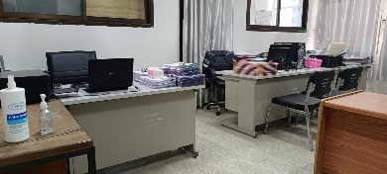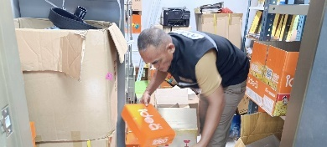  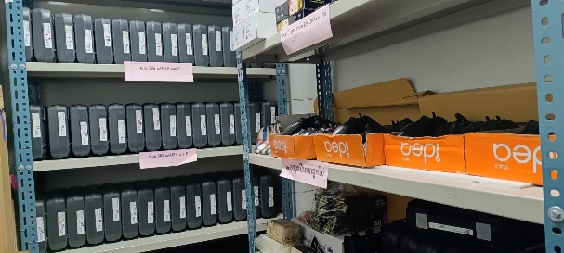

กิจกรรม | การดำเนินการ | รูปถ่ายกิจกรรม
การจัดการทรัพย์สิน  ของราชการ  (ยานพาหนะ) | สถานีตำรวจภูธรลำปาว ได้มีคำสั่ง ที่ ๑๑๒/๒๕๖๗ ลง ๑ มีนาคม ๒๕๖๗ มอบหมายเจ้าหน้าที่รับผิดชอบยานพาหนะ และให้เจ้าหน้าที่ผู้รับผิดชอบดำเนินการตรวจสอบการรับ การจ่ายพัสดุ และตรวจสอบพัสดุคงเหลือโดยการจัดทำสมุดและเอกสารควบคุมการเบิกจ่าย ให้ผู้เบิกลงชื่อไว้อย่างเป็นระบบ สามารถตรวจสอบได้ | 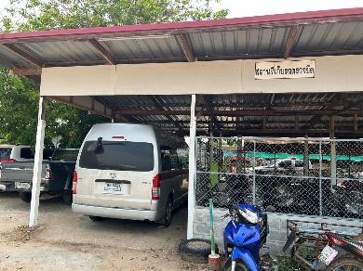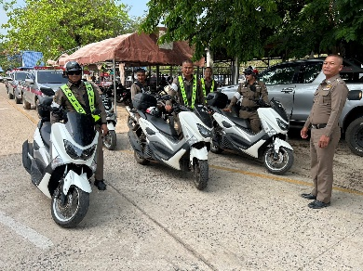  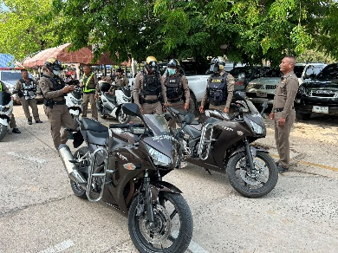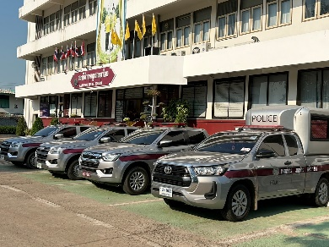

กิจกรรม | การดำเนินการ | รูปถ่ายกิจกรรม
การจัดการทรัพย์สิน  ของราชการ  (วัสดุยุทโธปกรณ์) | สถานีตำรวจภูธรลำปาว กำหนดมาตรการตรวจนับ ควบคุมกำกับดูแลการใช้อาวุธปืนขอทางราชการ ตามคำสั่งที่ 486/2566 ลง 1 ต.ค.2566 และแต่งตั้งคณะกรรมการตรวจสอบอาวุธปืนคงคลังทางราชการ 487/2566 ลง 1 ต.ค.2566 ทั้งนี้ ได้ให้เจ้าหน้าที่ผู้รับผิดชอบดำเนินการตรวจสอบการรับ การจ่ายพัสดุ และตรวจสอบอาวุธปืน  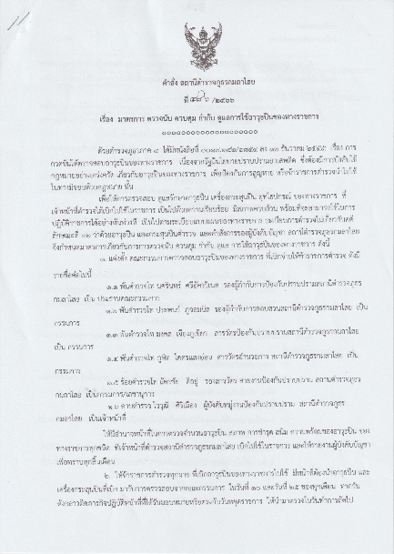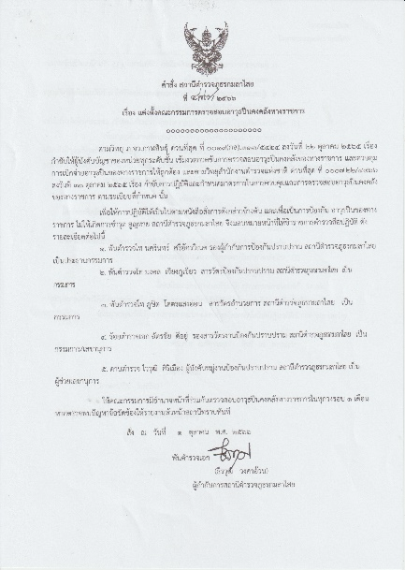  จะทำการตรวจอาวุธสำหรับผู้ยืมไปใช้ในราชการ ทุก 15 วัน เดือนละ 2 ครั้ง | 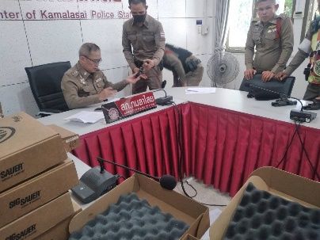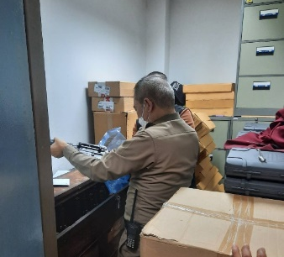  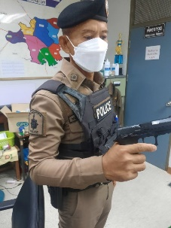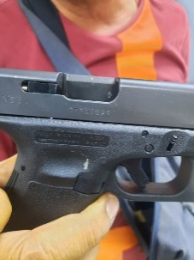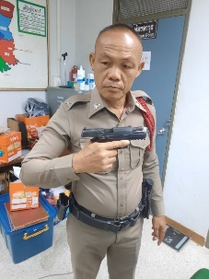

กิจกรรม | การดำเนินการ | รูปถ่ายกิจกรรม
การจัดการของบริจาค | สถานีตำรวจภูธรลำปาว ไม่มีของบริจาคแต่อย่างใด

กิจกรรม | การดำเนินการ | รูปถ่ายกิจกรรม
การจัดเก็บของกลาง | สถานีตำรวจภูธรลำปาว ได้มีคำสั่งแต่งตั้งเจ้าหน้าที่เก็บรักษาของกลางในคดีอาญา ตามคำสั่งสถานีตำรวจภูธรลำปาว ที่ 214/2566 ลง 18 พ.ค.2566และให้เจ้าหน้าที่ผู้รับผิดชอบดำเนินการจัดทำสมุดคุมของกลางแยกแต่ละประเภทอย่างชัดเจน เพื่อความสะดวกในการตรวจสอบตรวจสอบการจัดเก็บของกลางมีการตรวจเช็คสภาพและตรวจจำนวนอย่างสม่ำเสมอจัดทำบัญชีรับหรือคืนทุกครั้งที่มีการรับเป็นของกลาง หรือมีคำสั่งคืนของกลาง และเสนอผู้บังคับบัญชาตามลำดับชั้น  - รถยนต์/รถจักรยานยนต์ จะเก็บไว้ที่สถานที่เก็บไว้  - อาวุธปืน/เครื่องกระสุนปืน จัดเก็บไว้ในห้องเก็บของกลาง มีกุญแจล็อกไว้  - เงินสด การเก็บของกลางเงินสด จะส่งมอบให้กับเจ้าหน้าที่การเงินประจำสถานีตำรวจและเมื่อ 29 พฤศจิกายน ๒๕๖7 ได้นำส่งเป็นรายได้แผ่นดินตามหนังสือที่ ๐๐๑๙(กส).๓๙/1767  โทรศัพท์มือถือและอื่น ๆ ที่ไม่ใช่ของกลางขนาดใหญ่ เจ้าหน้าที่จะจัดเก็บไว้ในตู้ลิ้นซักกุญแจล็อกไว้ | 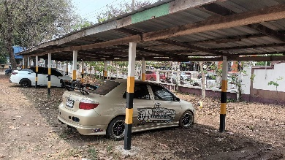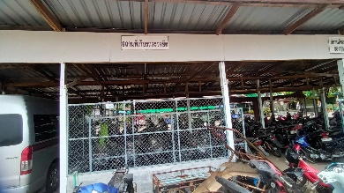  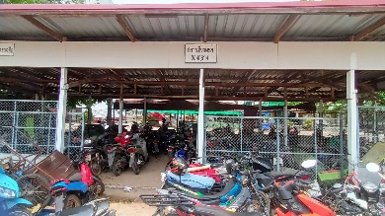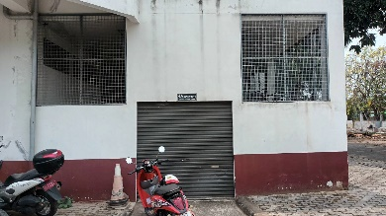

บัญชีของกลางในคดีอาญา เดือน พฤศจิกายน 2567
ลำดับ | เลขคดีที่ | เลขยึดทรัพย์ | ข้อกล่าวหา | ของกลาง | ชื่อพนักงานสอบสวน | หมายเหตุ
1. | 170/2567 | 84/2567  6 พ.ย. 2567 | จำหน่ายโดยมีไว้เพื่อจำหน่ายซึ่งยาเสพติดให้โทษประเภทที่ 1 (เมทแอทเฟตามีน) โดยกระทำเพื่อการค้า และเสพยาเสพติดประเภทที่ 1 (เมทแอมเฟตามี)โดยฝ่าฝืนฝืนต่อกฎหมาย และมีอาวุธปืนแก๊ปหไว้ในครอบครองโดยไม่ได้รับอนุญาติจากนายทะเบียน | ยาบ้าจำนวน 21 เม็ด  รถจักรยานยนต์จำนวน 1 คัน  โทรศัพท์จำนวน 1 เครื่อง  อาวุธปืนแก๊ปจำนวน 1 กระบอก | ร.ต.อ.สุริยนต์ มาปัน
2. | 171/2567 | 85/2568  9 พ.ย.2567 | จำหน่ายโดยมีไว้เพื่อจำหน่ายซึ่งยาเสพติดให้โทษประเภทที่ 1 (เมทแอทเฟตามีน) โดยกระทำเพื่อการค้า และเสพยาเสพติดประเภทที่ 1 (เมทแอมเฟตามี)โดยฝ่าฝืนฝืนต่อกฎหมาย และร่วมกันเล่นการพนันสล็อตแมดชีนออนไลน์พนันเอาทรัพย์สินโดยผิดกฎหมาย | ยาบ้าจำนวน 28 เม็ด  โทรศัพท์จำนวน 1 เครื่อง | ร.ต.อ.สุริยนต์ มาปัน
3. | 172/2567 | 86/2567  12 พ.ย.2567 | จำหน่ายโดยมีไว้เพื่อจำหน่ายซึ่งยาเสพติดให้โทษประเภทที่ 1 (เมทแอทเฟตามีน) โดยกระทำเพื่อการค้า และเสพยาเสพติดประเภทที่ 1 (เมทแอมเฟตามี)โดยฝ่าฝืนฝืนต่อกฎหมาย | ยาบ้าจำนวน 136 เม็ด  โทรศัพท์จำนวน 1 เครื่อง | ร.ต.อ.สุริยนต์ มาปัน
4. | 175/2567 | 87/2567  14 พ.ย.2567 | มีอาวุธปืนแก๊ปหไว้ในครอบครองโดยไม่ได้รับอนุญาติจากนายทะเบียน | อาวุธปืนแก๊ปจำนวน 1 กระบอก | ร.ต.อ.เริงศักดิ์ แก้วเสน่ห์ใน
5. | 176/2567 | 88/2567  18 พ.ย 2567 | ลักทรัพย์ | เบียร์สิงห์จำนวน 1 กระป๋อง  เนื้อหมูจำนวน 1 แพ็ค  คาราบาวจำนวน 1 ขวด  ขนมปังจำนวน 1 แพ็ค  ผงชูรสจำนวน 1 ห่อ  บิ๊กอายจำนวน 1 กล่อง | ร.ต.อ.เทอดศักดิ์ นิตุทอน
บัญชีของกลางในคดีอาญา เดือน พฤศจิกายน 2567
ลำดับ | เลขคดีที่ | เลขยึดทรัพย์ | ข้อกล่าวหา | ของกลาง | ชื่อพนักงานสอบสวน | หมายเหตุ
6. | 77/2567 | 89/2567  19 พ.ย.2567 | จำหน่ายโดยมีไว้เพื่อจำหน่ายซึ่งยาเสพติดให้โทษประเภทที่ 1 (เมทแอทเฟตามีน) โดยกระทำเพื่อการค้า และเสพและเป็นผู้ขับขี่รถจักรยายนยนต์ขณะมีสารเสพติดให้โทษประเภทที่ 1 (เมทแอมเฟตามีน) ในร่างกาย | ยาบ้าจำนวน 34 เม็ด  โทรศัพท์จำนวน 1 เครื่อง | ร.ต.อ.เทอดศักดิ์ นิตุทอน
7. | 178/2567 | 90/2567  24 พ.ย.2567 | พยายามฉ้อโกง | สร้อยข้อมือทองคำปลอมจำนวน 1 เส้น | ร.ต.อ.เทอดศักดิ์ นิตุทอน
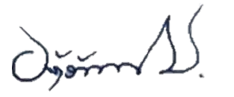
- รับทราบ
พ.ต.ท.
( อติวัณณ์ หวลศรีไทย )
สว.สภ.ลำปาว
พ.ต.อ.
( ธีรวุฒิ วงศาอ้วน )
ผกก.สภ.กมลาไสย

